راهنمای آموزشی
زردی نوزادی/ ایکتر
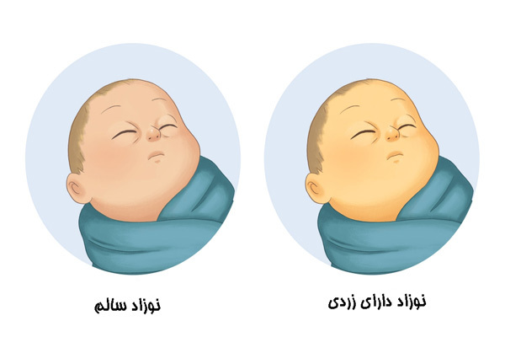
یکی از بیماری های شایع درهفته اول تولد نوزاد است که تقریبا 60 درصد نوزادان رسیده و80 درصد نوزادان نارس پس از تولد دچار درجاتی از زردی می شوند زردی معمولا در سفیدی چشم و پوست نوزاد قابل مشاهده است .اولین جایی که زردی در آن دیده می شود چشم ها است .
چه عواملی می توانند سبب بروز زردی در نوزاد می شوند: 1-نارسی کبد نوزاد 2-وجود عفونت در نوزاد 3-کم کاری تیرویید در نوزاد 4-تاخیر در دفع مدفوع نوزاد 5-تغذیه ناکافی با شیر مادر 6-ناسازگاری بین گروه خون مادر و نوزاد 7-نوزاد نارس (کمتر از 37 هفته) 8-نوزادان متولد شده از مادران مبتلا به دیابت
9-نوزاد مبتلا به فاویسم
نکات کلیدی: * میزان وشدت زردی نوزاد با چشم و بدون انجام آزمایش به خصوص در نوزادانی که رنگ پوست تیره ای دارند مشکل وممکن است منجر به اشتباه شود . * زردی نوزاد از سر و گردن شروع شده وبه تدریج به تمام بدن گسترش پیدا می کند واگر زردی در کف پا دیده شد نشان دهنده ی میزان بالای زردی است . * معمولا 10-20 درصد نوزادان بعد از ترخیص دچار زردی می شوند توصیه میشود نوزادان 24 تا 48 ساعت بعد از ترخیص به متخصص کودکان مراجعه نمایند. * نوزادان معمولا در روز سوم تولد به بعد دچار زردی می شوند . * تصورغلط که برای درمان زردی باید شیر مادر را قطع کرده که این امر حتما باید با نظر پزشک باشد . * زردی روز اول تولد مهم و اغلب خطرناک است و نوزاد باید بستری شود . * اگر میزان بیلی روبین به 25 نزدیک شود اغلب تعویض خون انجام میشود . * از مصرف موادی مثل آب قند شیر خشک و ترنجبین خود داری شود .
علت شیوع زردی در نوزادان نارس
1-این نوزادان بیشتر دچار عفونت میشوند . 2-کبد نوزادان نارس نسبت به سایر نوزادان کارایی کمتری دارد . 3-عمر گلبول قرمز در نوزادان نارس کمتر است و در نتیجه بیلی روبین بیشتری در نوزادان نارس تولید میشود عوارض عدم درمان به موقع زردی نوزادان چیست ؟
بیلی روبین اگر از حدی بالاتر برود در مغز نوزاد رسوب میکند و باعث صدمات جبران ناپذیر همچون فلج مغزی و عقب ماندگی و کری میشود . فتوتراپی
بهترین درمان زردی فتو تراپی است . پوشاندن چشم ها وناحیه ی تناسلی نوزاد در هنگام فتو تراپی ضروری است معمولا فتو تراپی هنگام شیردهی و تعویض پوشک قطع میشود . عوارض فتوتراپی 1-اسهال و مدفوع شل 2-دهیدراتاسیون یا کم آبی 3-بثورات پوستی گذرا روی بدن نوزاد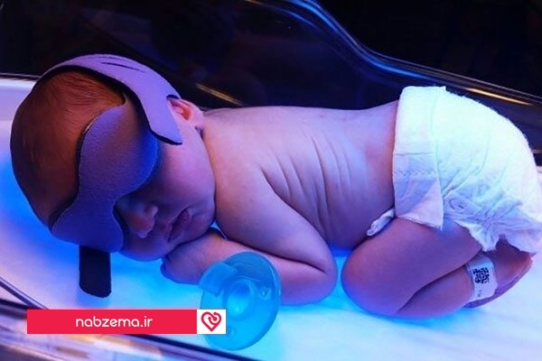
تهیه کننده: کبری میرزایی
زایشگاه بیمارستان حضرت رسول (ص) جوانرود

